|  |  |  |  |  |  |
| --- | --- | --- | --- | --- | --- |
| **주차** | 26주차 | **기간** | 2023.01.02~ 2023.01.08 | **지도교수** | (서명) |
| 이번주 한일 요약 | 인간 액터 클래스 C++로 변경, 정리 | | | | |

<상세 수행내용>

이번 주차는 지금까지 만들어진 인간 액터의 기능을 C++로 만들면서 형태를 다듬는 작업을 진행했다.



클래스 하나에 다 때려박는것보다는 플레이어 액터와 무기로 나누고, 그 무기도 오버랩 판정, 외형, 빨아들이기 기능을 하는 클래스 세 개로 나눠 수정이 용이하도록 나누었다.

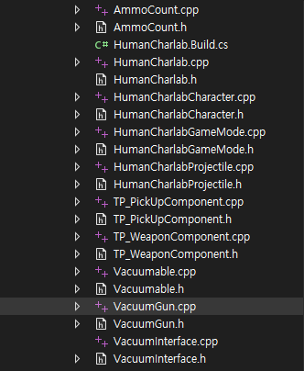

|  |  |  |  |
| --- | --- | --- | --- |
| **문제점 정리** | 방학 시작 주간에 생활 리듬이 깨져버렸다. 그탓에 아무것도 안하고 시간만 의미없이 보낸게 타격이 크다. | | |
| **해결방안** | 빨리 집중할 수 있도록 정신을 차리고, 제대로 해야 한다. | | |
| **다음주차** | 27주차 | **다음기간** | 2023.01.09-2023.01.15 |
| **다음주 할일** | 기능 구현 2 | | |
| **지도 교수**  **Comment** |  | | |